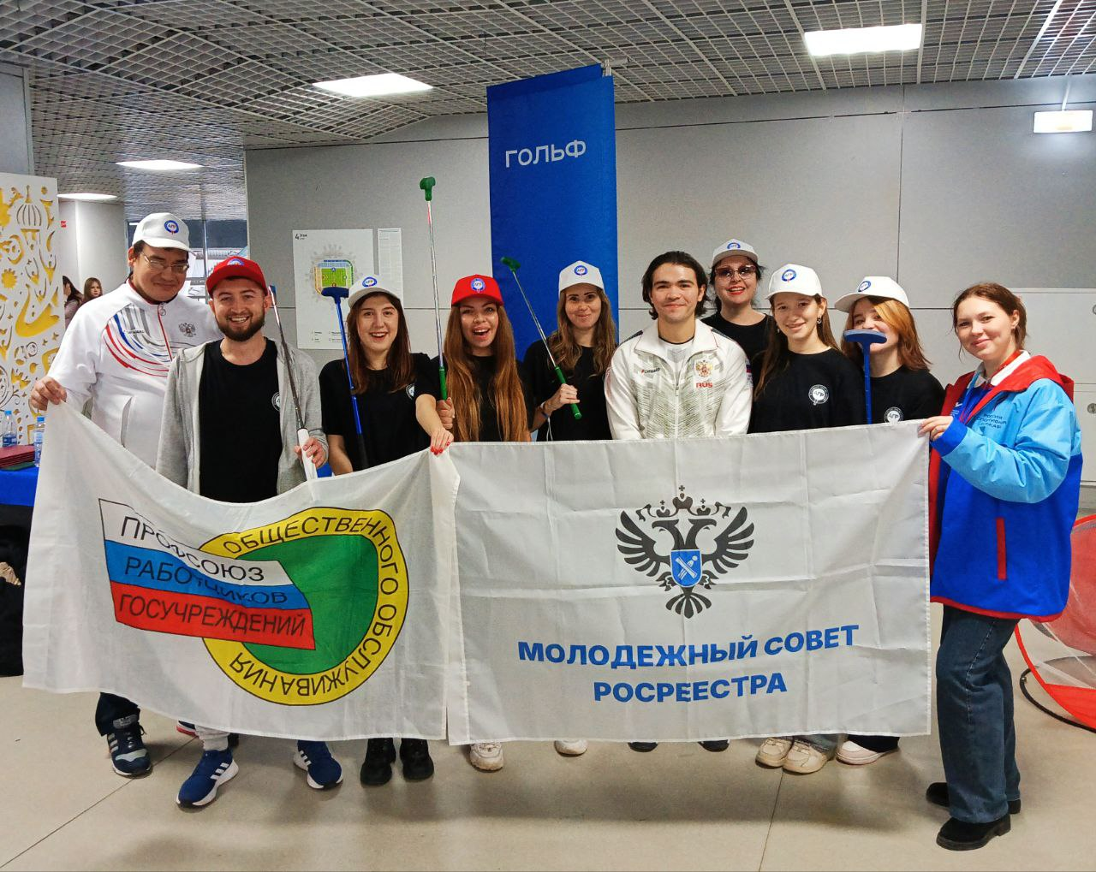
 07.11.2025
Волонтеры самарского Росреестра на форуме
"Россия - спортивная держава"
Молодежный совет и члены профсоюза самарского Росреестра стали волонтерами на одном из центральных событий в спортивной жизни страны - Международном форуме "Россия - спортивная держава" (РСД), мероприятия которого прошли на площадке «Солидарность Самара Арена».
13-й по счету спортивный форум стал центром для обсуждения актуальных вопросов на тему: "Спорт во имя будущего. Побеждаем вместе". В Самару прибыло более 20 зарубежных делегаций и более 100 спортивных активистов: министров спорта, руководителей национальных олимпийских комитетов.
На форуме волонтеры самарского Росреестра приняли участие в работе Общероссийской общественной организации «Ассоциация гольфа России». Гольф в России молодой и постоянно развивающийся вид спорта. Волонтеры научили ребят разным техникам игры в гольф. Школьники получили массу положительных эмоций.
«Мы счастливы, что нам довелось принять участие в организации значимого спортивного события не только для города и региона, но и для всей нашей страны, – отметил член Молодежного совета и профсоюза самарского Росреестра Сергей Гаршин.
Материал подготовлен пресс-службой
Управления Росреестра по Самарской области

